如果想在两个线程中，传递数据并且在某个特定的位置执行。可以使用消息队列！



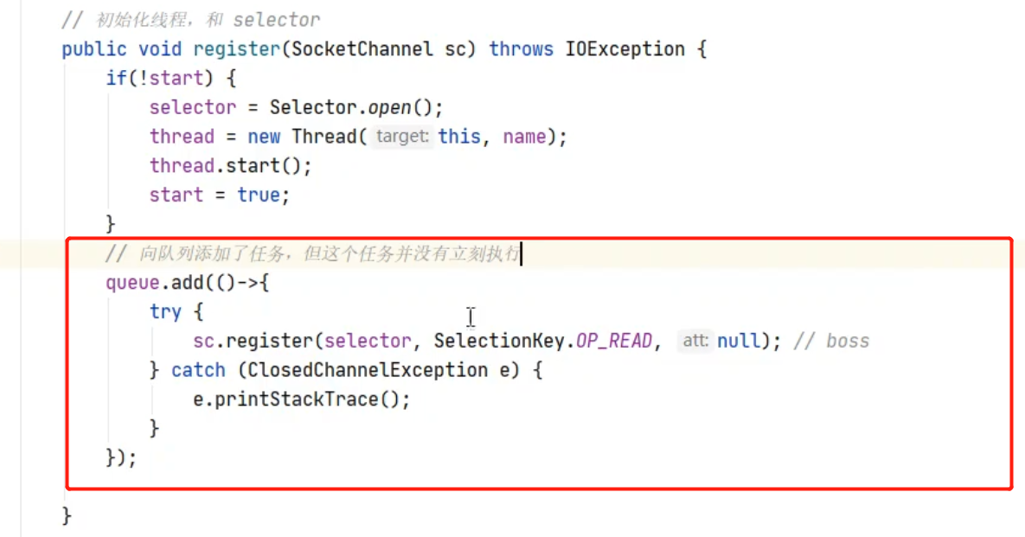

取出使用：

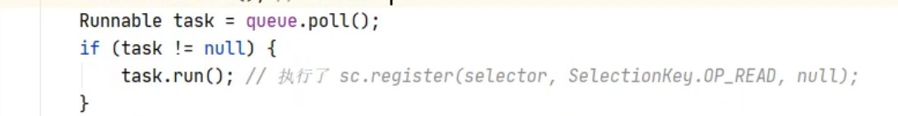

队列就是在两个线程中通信

轮询的实现：

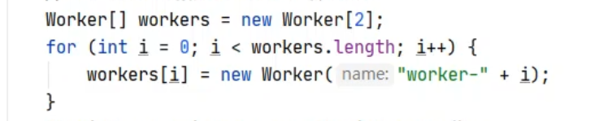

实现简略版的负载均衡

多线程下的安全的Integer





前端实现加密和编码

